# Proceso de instalación

Se ilustran a continuación los pasos de instalación de Oracle Linux 7 para instalación de servidores EBS 12. Las pantallas pueden variar según el update de Oracle Linux 7.

## Pantalla de inicio

Introducir el disco (DVD o USB) de instalación de Oracle Linux 7. Al iniciar el servidor, se mostrará una pantalla como la que se muestra en la imagen. Para proceder con la instalación, dar “Enter” a la primera opción “Install Oracle Linux”:

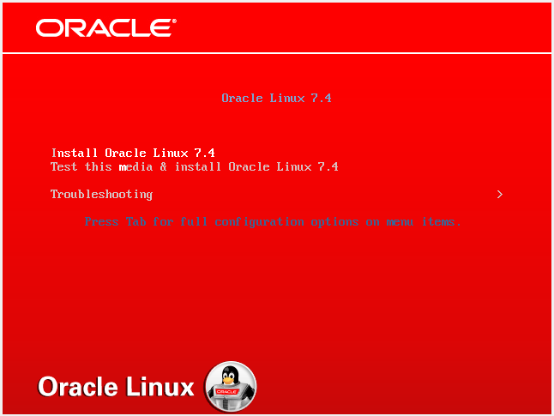

## Pantallas de lenguaje

Seleccionar como idioma de instalación “English -> English (United States):

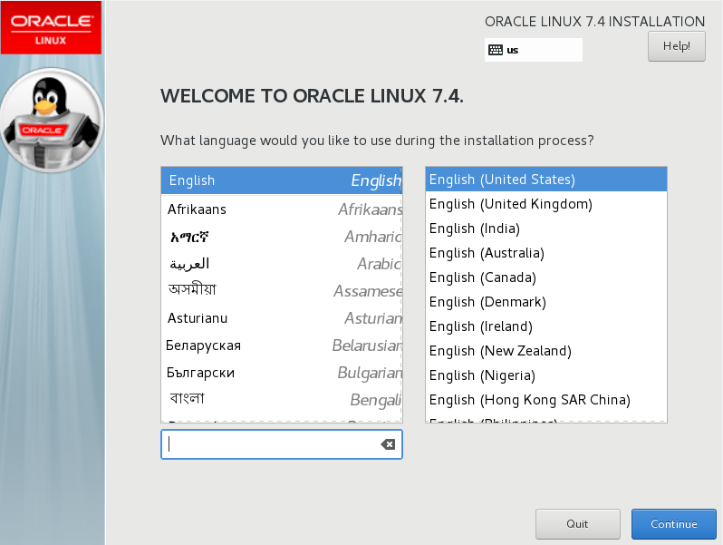

## Resumen de la instalación:

* **LOCALIZATION**

Ajustar la fecha y hora dando clic en la opción “DATE & TIME”, seleccionar las siguientes opciones:

* **Date & Time:** Americas
* **Language Support:** English (United States)
* **Keyboard:** Spanish; Castilian (Spanish (Latin American)), English (US)

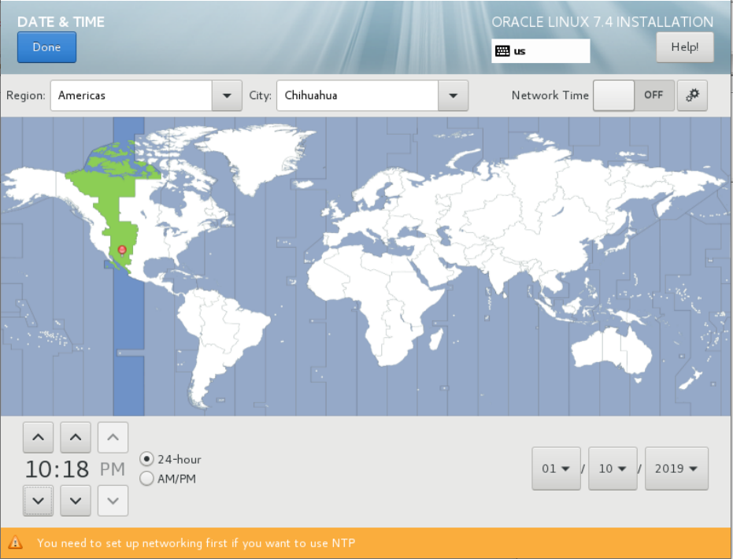

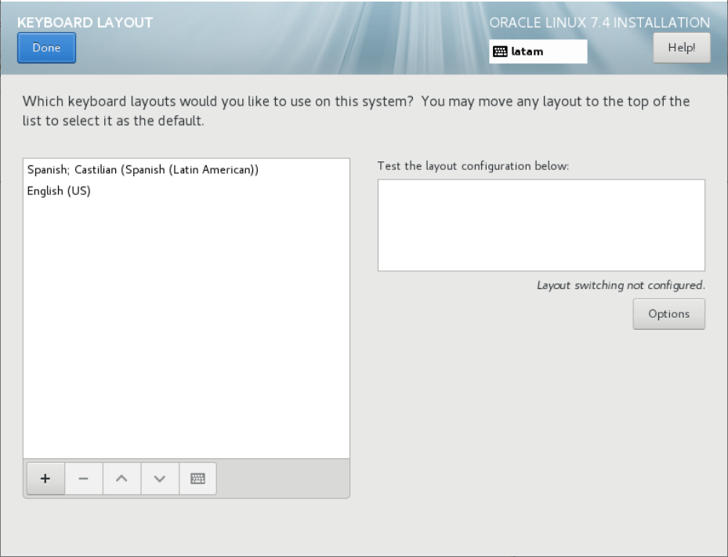

* **SOFTWARE**
* **Installation Source:** Local media ó CD/DVD drive
* **Software Selection:**

Server with GUI → Hardware Monitoring Utilities

Large Systems Performance

Network File System Client

Performance Tools

Compatibility Libraries

Development Tools

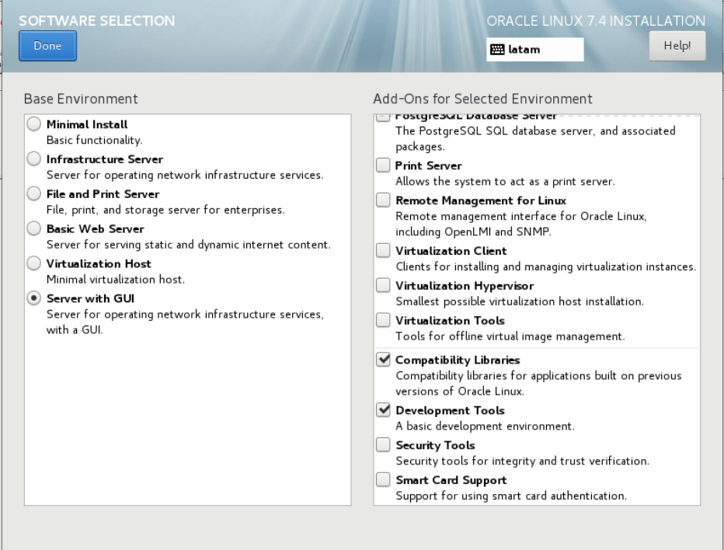

* **SYSTEM:**
* **Installation Destination:**

→ **Other Storage Options**

→ **Partitioning:** I will configure partitioning

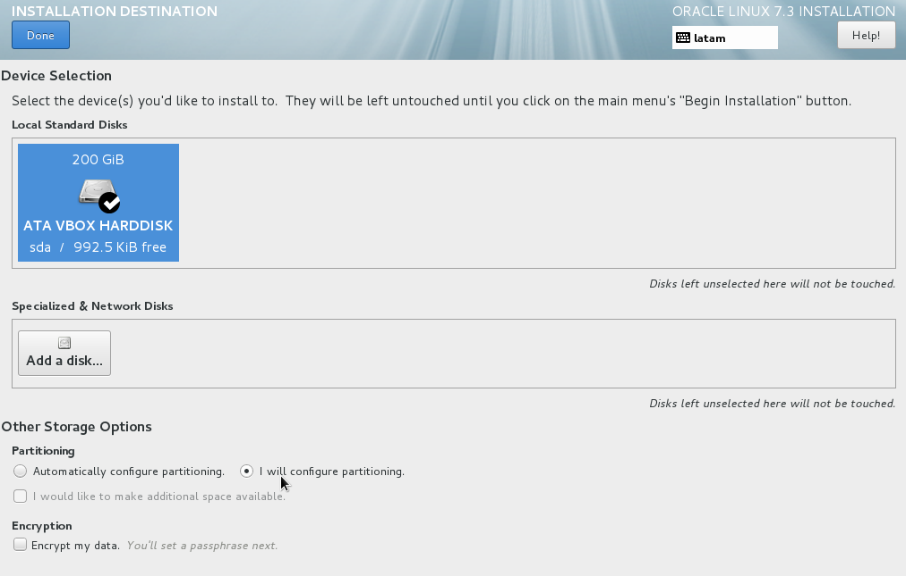

→ **New Oracle Linux 7**

→ **Crear los puntos de montaje:** Dar clien en la opción de “Click here to create them automatically.”

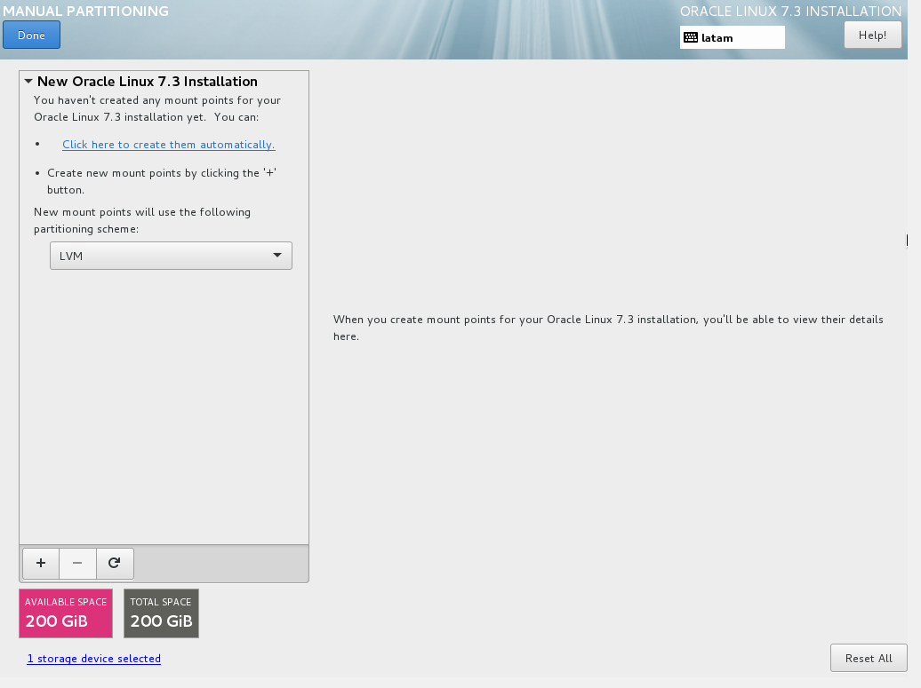

Los valores que deben tener las particiones son los siguientes:

La partición de **lv_swap**, deberá ser igual al tamaño total de la memoria RAM instalada en el servidor (en MB).

La partición de **/boot** en Linux 7, deberá ser de 1024MB.

Se debe eliminar la partición **lv_home,** asignando **todo el espacio que queda disponible,** a la partición de **lv_root.** Los valores pueden cambiar, dependiendo del espacio del disco duro.

Después de asignar los valores a los puntos de montaje, aceptar los cambios en la siguiente ventana

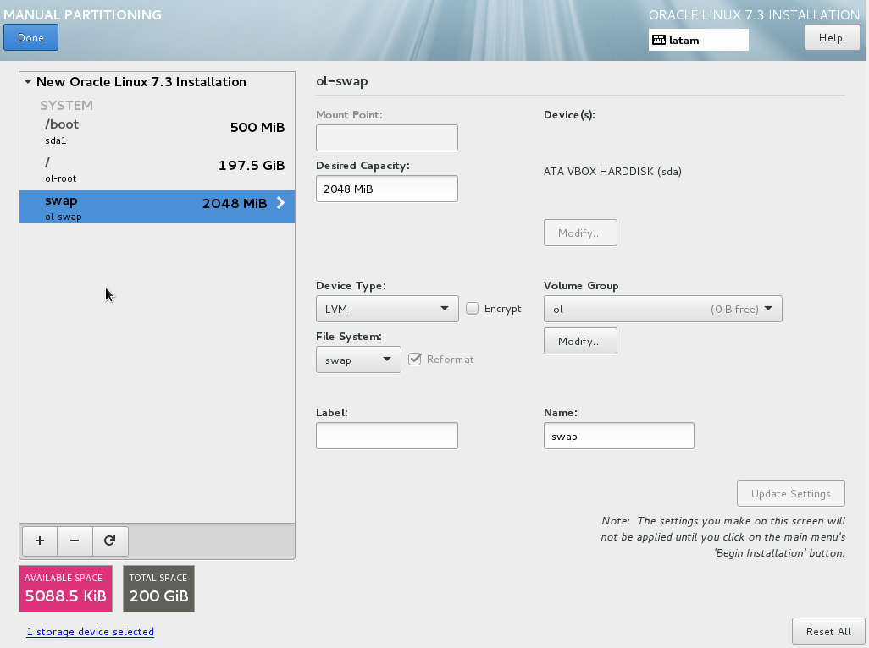

“SUMMARY OF CHANGES”

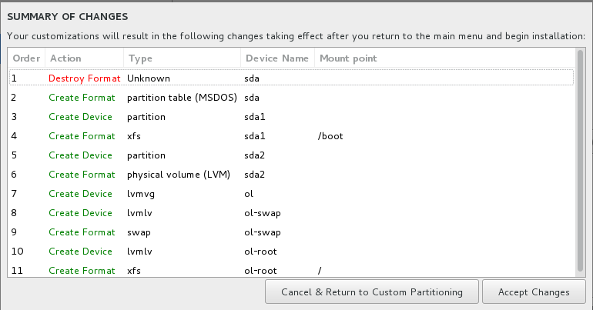

* **Kdump:** Kdump is disabled

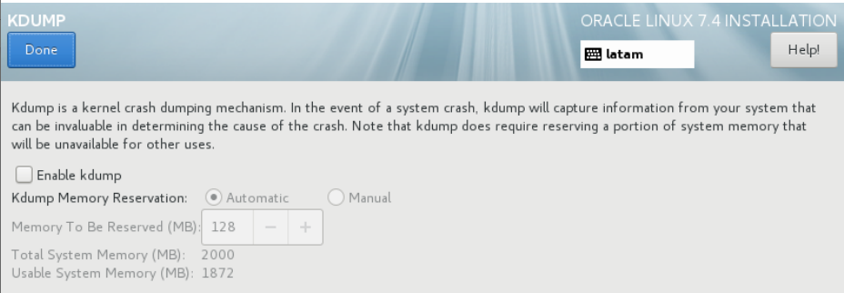

* **Network and Hostname:** <como sea requerido>

Activar las interfaces de red y asignar “Hostname” con dominio)

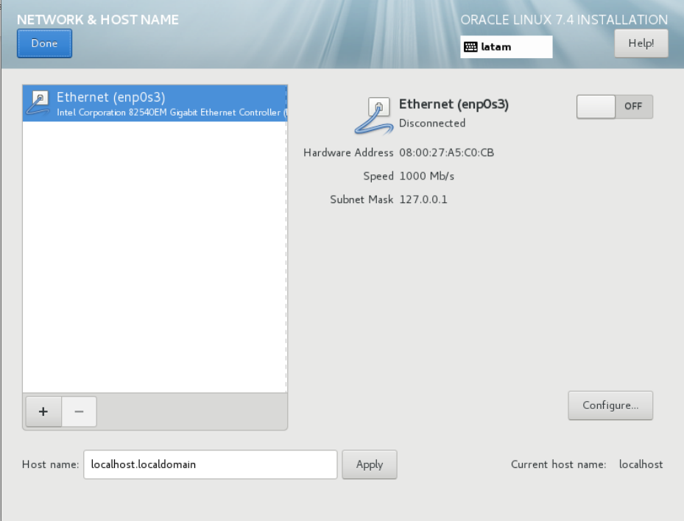

Damos clic en el botón de configure y dirigiéndonos a la pestaña “IPv4 Settings” pulsamos en el botón de agregar para introducir los datos de nuestra tarjeta de red

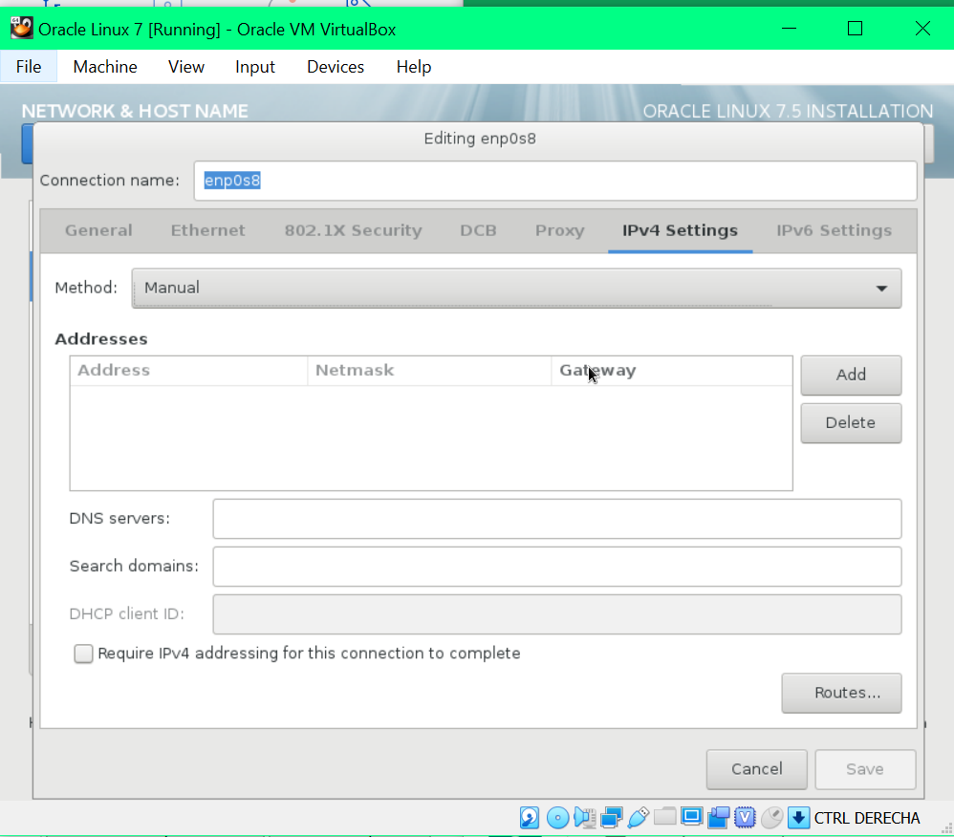

Una vez que todos los ajustes se realizaron, dar click en “Begin Installation”

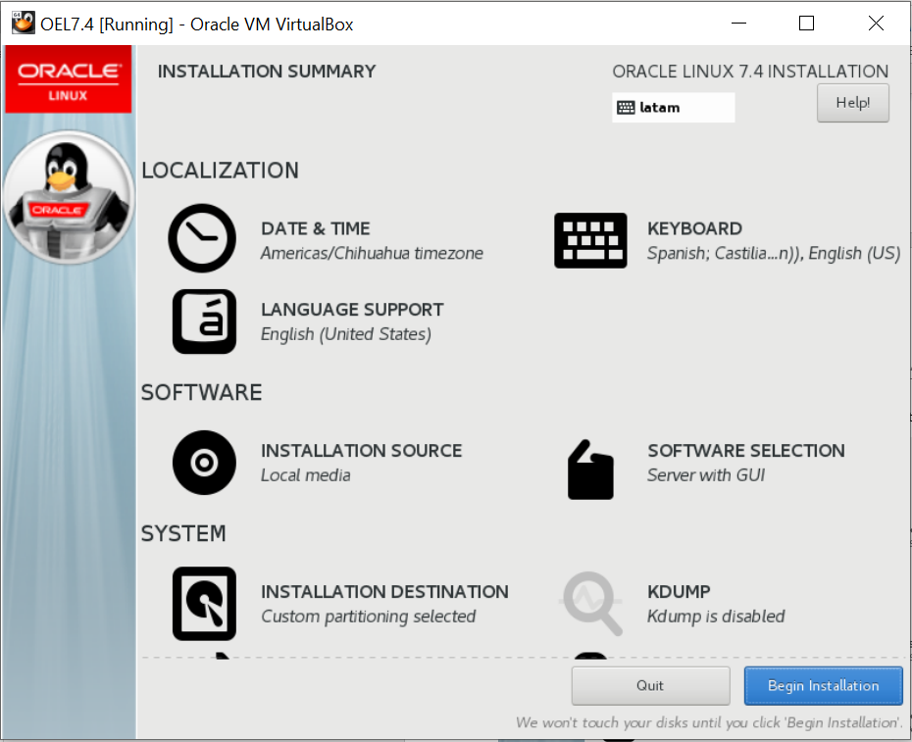

## Configuración de usuarios

Durante la instalación, dar clic en “ROOT PASSWORD”, y establecer la contraseña para el usuario root.

Del mismo modo, dar clic en “CREATE USER”, y crear el usuario admin, con su contraseña.

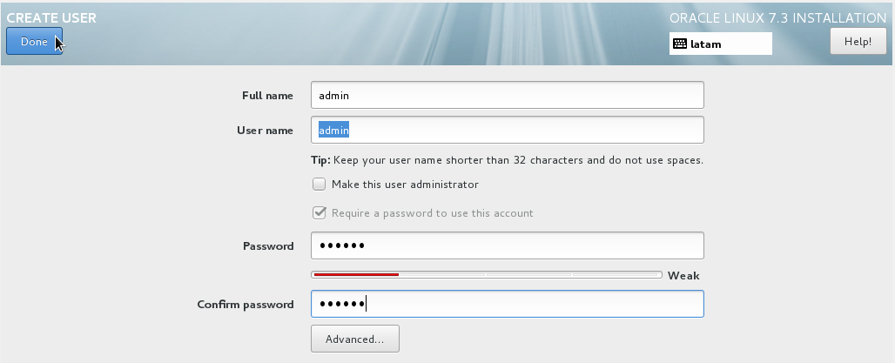

Una vez finalizada la instalación, dar clic en “Reboot”

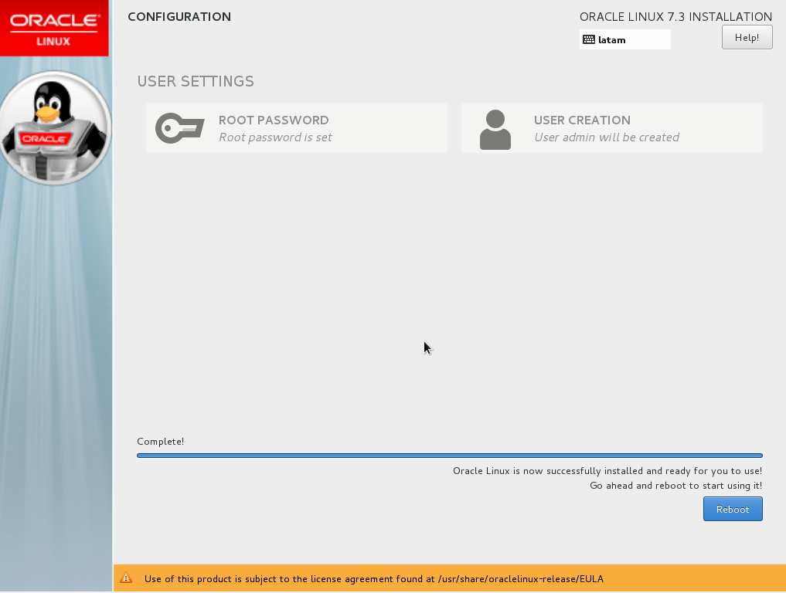

## Información de la licencia.

Al reiniciar, dar clic en la opción de “LICENCE INFORMATION” y seleccionar “I accept the license agreement”, después dar clic en “siguiente” en las pantallas consecutivas. Al finalizar dar clic en el botón de “ begin using Oracle Linux Server”.

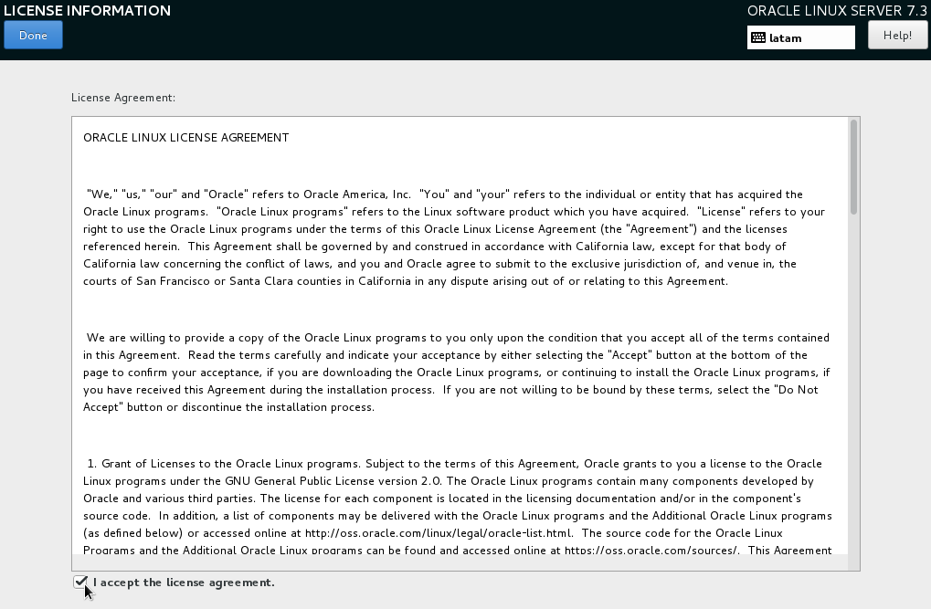

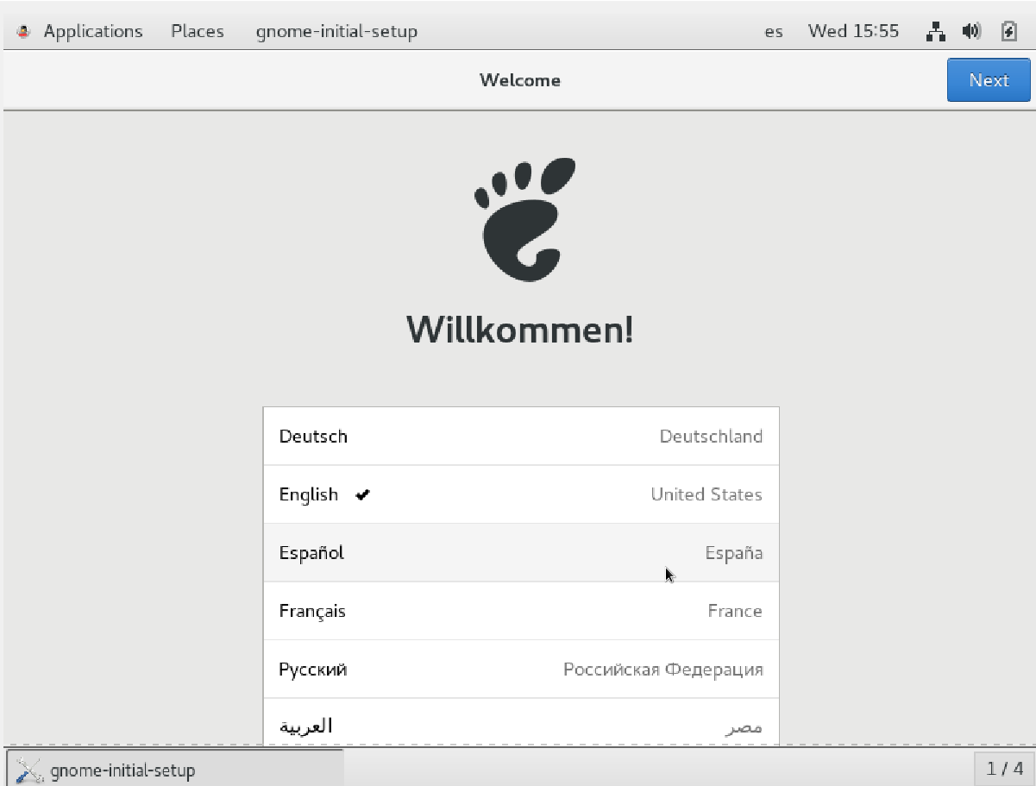

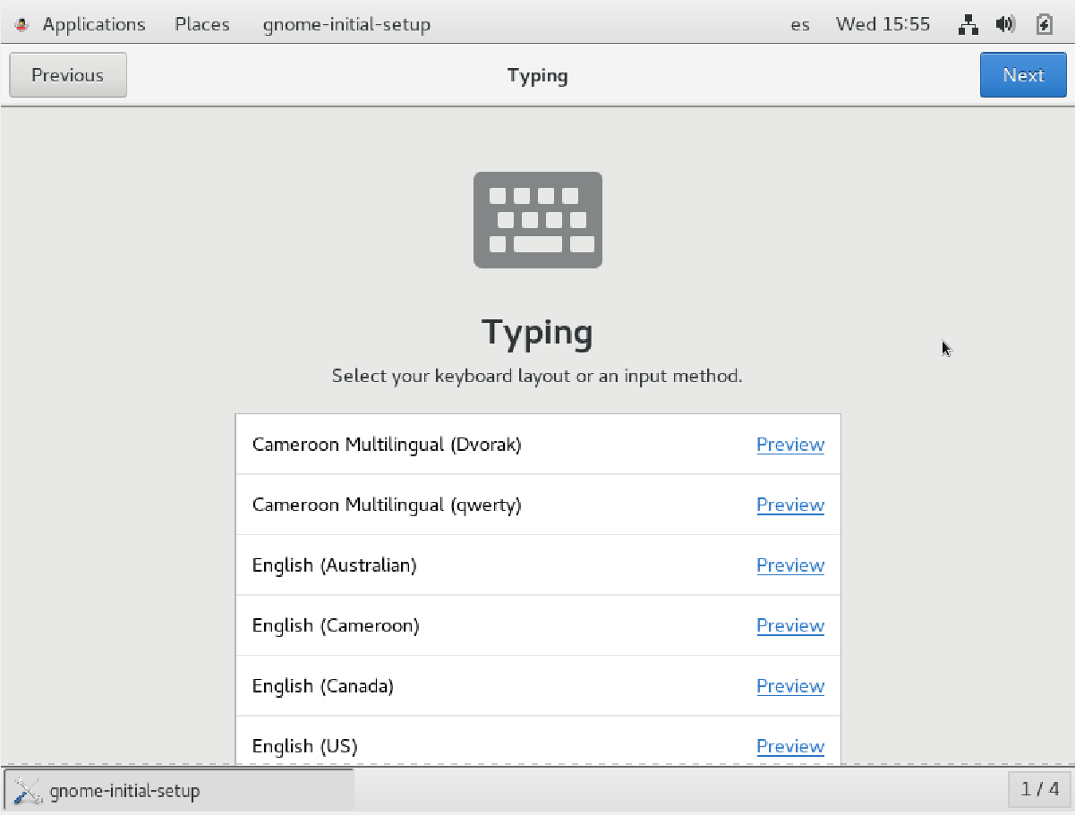

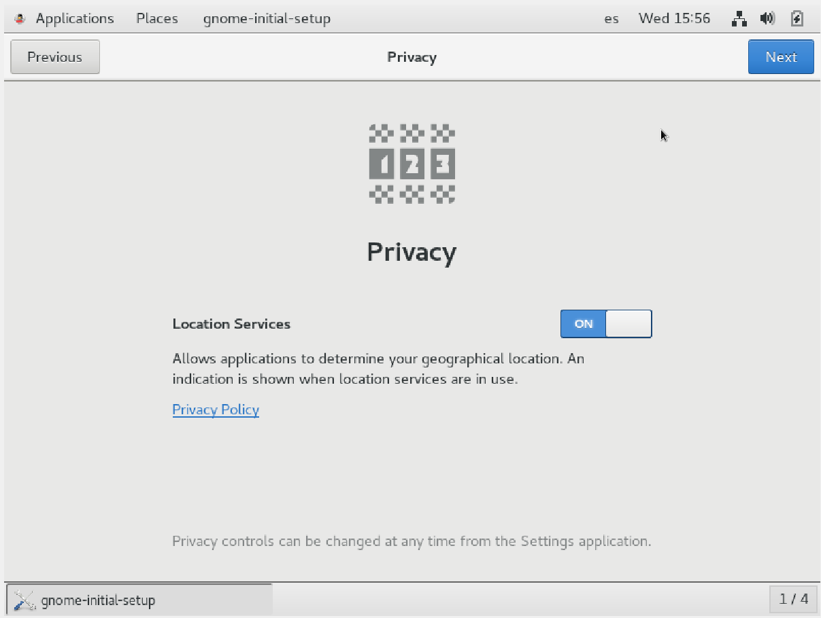

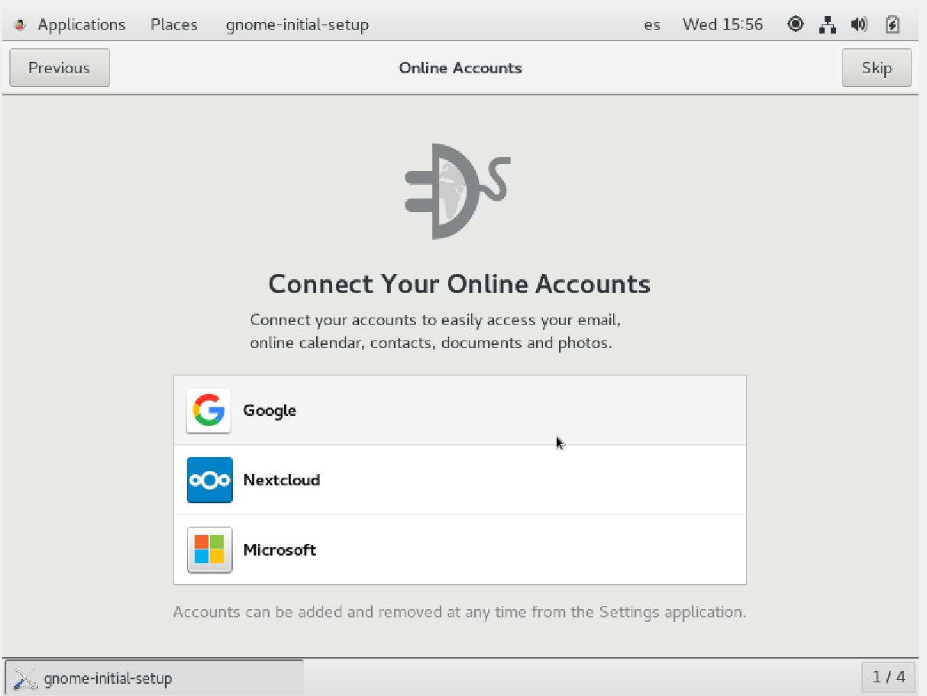

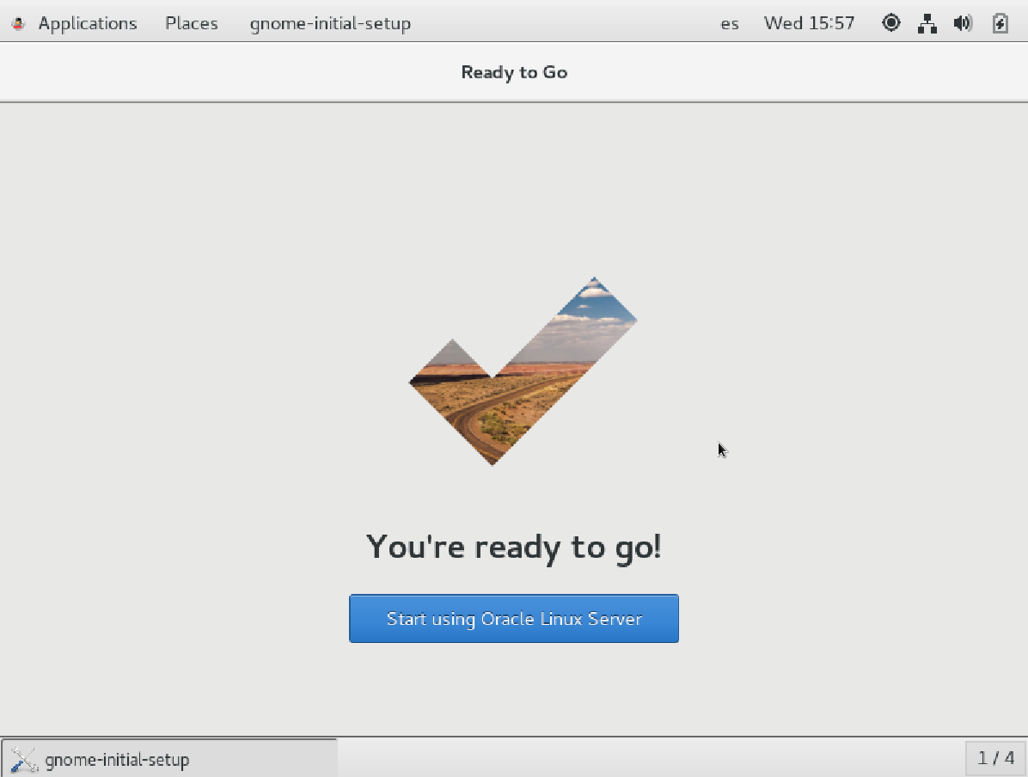

# Tareas de post instalación.

Acceder al sistema operativo con el usuario ”admin”:

Abrir una terminal de comandos y con el usuario root desactivar SELinux.

* + Abrir una sesión de terminal dando clic derecho en el escritorio y seleccionando “Open in terminal”.
* Editar el archivo /etc/selinux/config en vi con el usuario “root” y cambiar el parámetro “SELINUX” de “enforcing” a “permissive” (guardar el archivo):

$ su - root

# vi /etc/selinux/config

SELINUX=permissive

Es necesario apagar el firewall:

# systemctl stop firewalld

# systemctl disable firewalld

Asegurar que el servicio de SSH está disponible:

# systemctl start sshd.service

# systemctl enable sshd.service

Para finalizar, realizar un reinicio de la máquina.

# reboot

Acceder al sistema operativo con el usuario ”admin” y abrir una terminal de comandos, cambia al usuario “root”y proceder a instalar el paquete de preinstall de oracle para EBS, de acuerdo al **Doc ID 1330701.1** de oracle, esto con el comando “yum install –y” con el fin de resolver dependencias suscitadas con el paquete en cuestión:

Paquete: oracle-ebs-server-R12-preinstall-1.0-1.el7.x86_64.rpm

Aun en la terminal de root cambiar la contraseña de oracle:

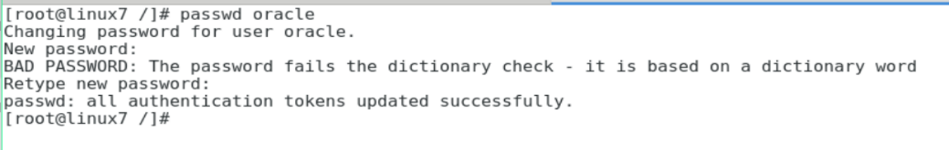

Es necesario crear dos directorios en donde se instalará todo el software de Oracle:

* [root@localhost ~]# mkdir -p /u01/app/oracle/

[root@localhost ~]# chown -R oracle:oinstall /u01/app/oracle/

Otorgar permisos de ejecución grafica a los usuarios por medio de una terminal con el usuario root

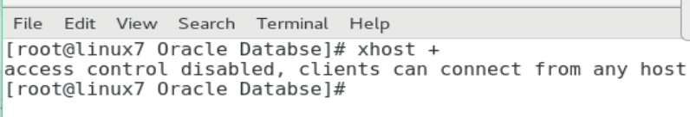

Verificar que el archivo de host se encuentre configurado con el nombre e IP del servidor en cuestión.

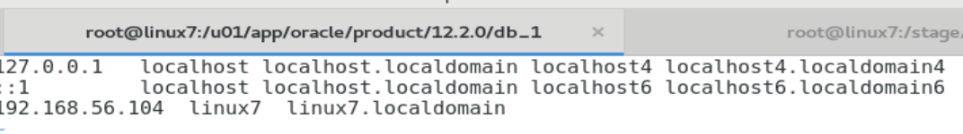

Adicionalmente verificar que se encuentren instalados los paquetes siguientes, en caso de no estarlo proceder a instalarlos:

compat-libstdc++-296-2.96-144.0.2.el7.i686.rpm

openmotif21-2.1.30-11.el7.i686.rpm

xorg-x11-libs-compat-6.8.2-1.EL.33.0.1.i386.rpm

compat-libcap1-1.10-7.el7.x86_64

compat-libstdc++-33-3.2.3-71.el7.x86_64

elfutils-libelf-devel-0.158-3.el7.x86_64

libaio-devel-0.3.109-12.el7.i686

libaio-devel-0.3.109-12.el7.x86_64

xorg-x11-utils-7.5-13.1.el7.x86_64

NOTA: Al finalizar la revisión e instalación de paquetes ejecutar el comando ldconfig -v como root.